**LUCRĂRI DE LABORATOR**

**LA CURSUL MODELARE SI SIMULARE**

**Cadru didactic indrumător**

Lect.univ. dr.ing. Dan-Laurențiu GRECU

**Chanchian Armin Andrei**

Anul universitar

2023 – 2024

**PREAMBUL**

O componentă importantă a procesului de învăţământ o constituie activitatea de laborator, care are drept obiectiv completarea cunoştinţelor teoretice acumulate la cursul de MODELARE SI SIMULARE, precum şi dezvoltarea de competenţe şi abilităţi pentru studenţii de la studiile de licență în vederea îmbunatăţirii inserţiei acestora pe piaţa muncii.

**FIŞĂ DE IDENTIFICARE A STUDENTULUI**

Numele: Chanchian

Prenumele: Armin Andrei

Instituţia de învăţământ superior: UNIVERSITATEA TITU MAIORESCU

Facultatea de informatică

Ciclul de studii (licenţă/ master): licenta

Anul de studiu: III

**DESCRIEREA DE ANSAMBLU A ACTIVITĂŢII DE LABORATOR LA CURSUL INFORMATICĂ APLICATĂ ÎN INDUSTRIE**

**OBIECTIVE GENERALE STABILITE DE ÎNDRUMĂTOR:**

- Desfăşurarea activităţii de laborator

- Dezvoltarea abilităţilor de relaţionare (comunicare, lucru în echipă)

- Adaptarea la mediul profesional

- Dezvoltarea de competenţe atitudinale

- Întocmirea parții scrise a lucrărilor de laborator efectuate

**ELEMENTE-CHEIE ÎN EFECTUAREA LUCRĂRIILOR DE LABORATOR**

* ***Atingerea obiectivul general şi obiectivele specifice ale lucrărilor efectuate și a activităţilor necesare pentru realizarea acestora în cadrul activităților desfășurate în laborator.***
* ***Formarea deprinderilor necesare prin utilizarea unor metodologii de lucru, metode, tehnici şi instrumente specifice domeniului folosite în elaborarea lucrărilor de laborator.***
* ***Concluzii şi idei pentru dezvoltarea viitoare de noi aplicații de laborator.***

## 

## LUCRAREA NR.1 - Sistem de avertizare sonoră

***Cerințe:***

Într-o școală soneria şcolii este acţionată de LOGO. Soneria trebuie să sune câte 2 secunde la anumite momente (începerea orelor, pauze și sfârșitul orelor).

***Soluție LOGO:***

Prin intermediul temporizatorului integrat în LOGO sunt fixate momentele pentru începutul orelor, pauze, respectiv sfârșitul orelor. Soneria trebuie să sune de luni până vineri la orele 8:00, 9:45, 10:00, 12:45, 13:30, și 16:30. Vineri însă orele se termină la ora 15:30. O funcţie On-delay (Întârzierea frontului crescător) face ca soneria să sune doar 2 secunde.

|  |  |
| --- | --- |
| *Componente utilizate:* | *Avantaje și Facilități:* |
| * LOGO!12/24RCE * Sonerie Q1 | * Sunt necesare mai puține componente față de sistemele tradiționale; * Sistemul de avertizare sonoră poate fi ușor îmbunătațit; de exemplu oprirea soneriei în timpul vacanțelor. |

**Programul LOGO**

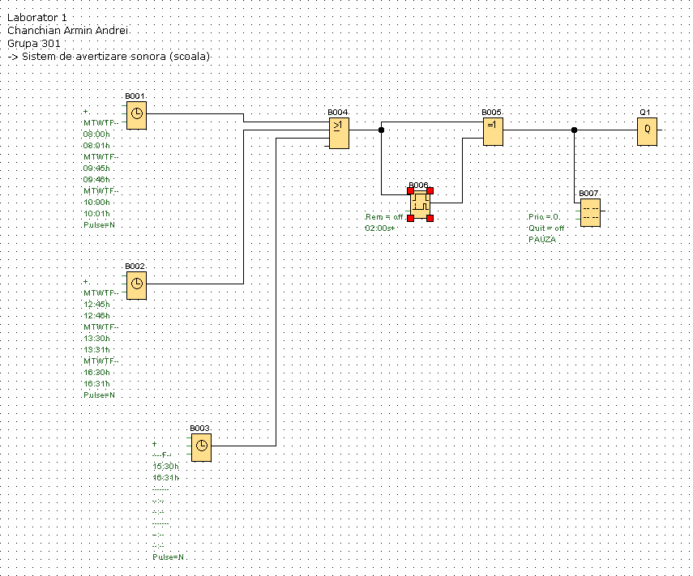

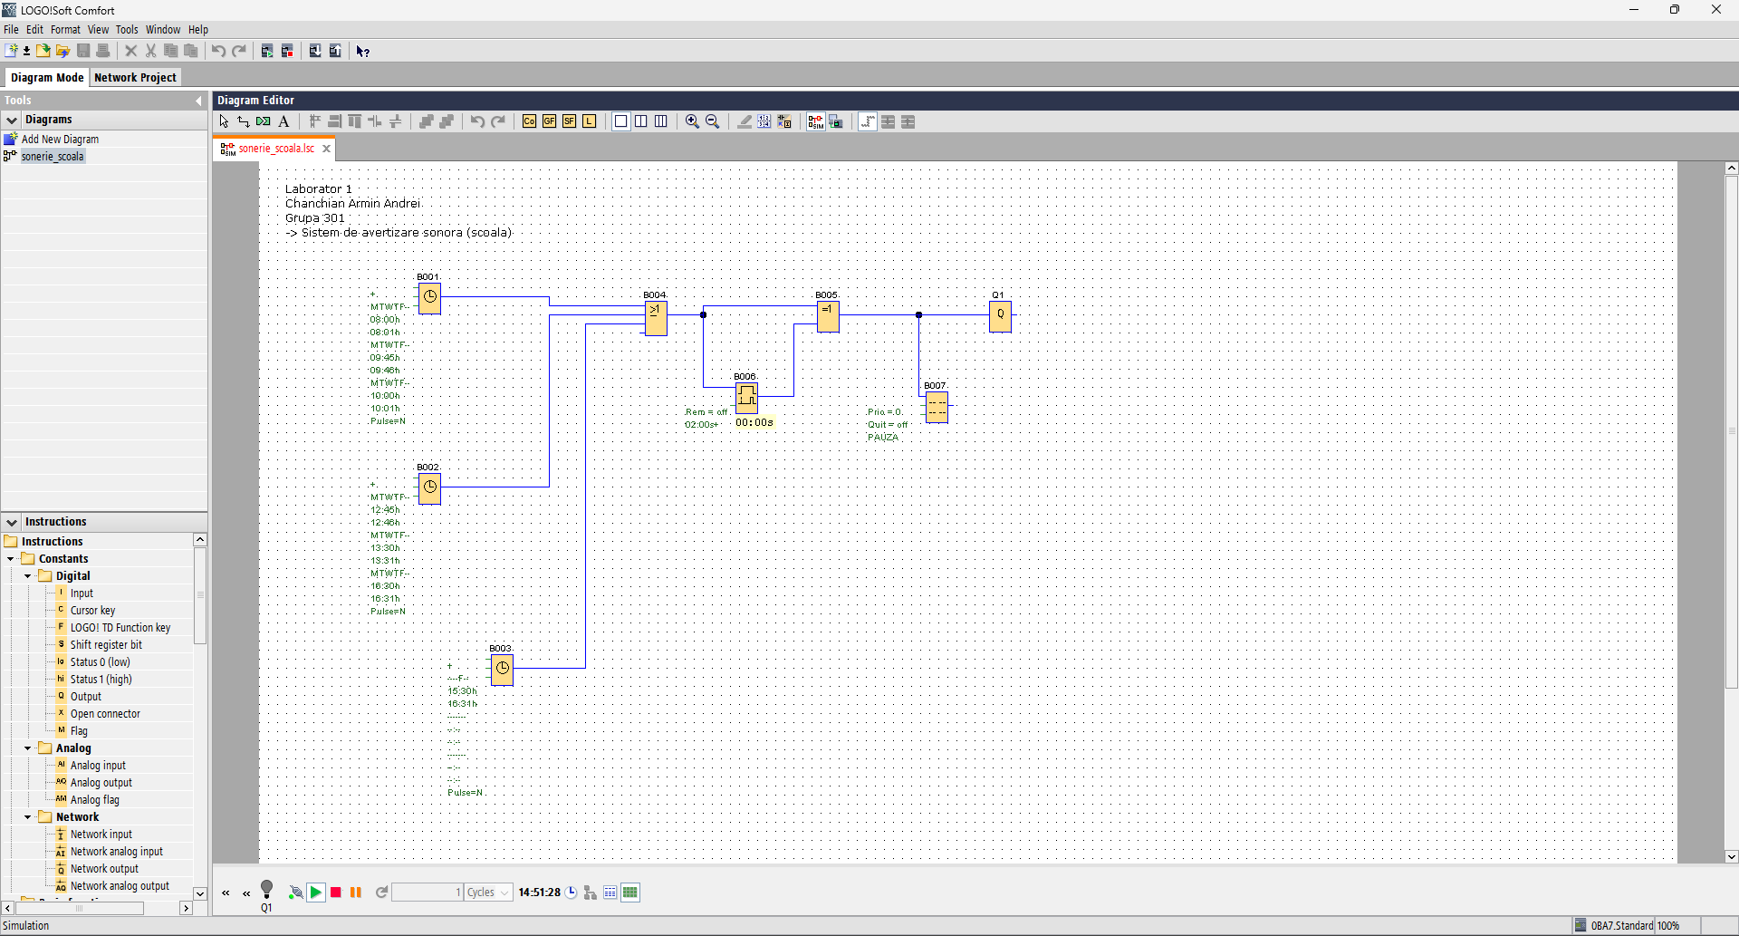In afara orelor de program, soneria nu este activa.

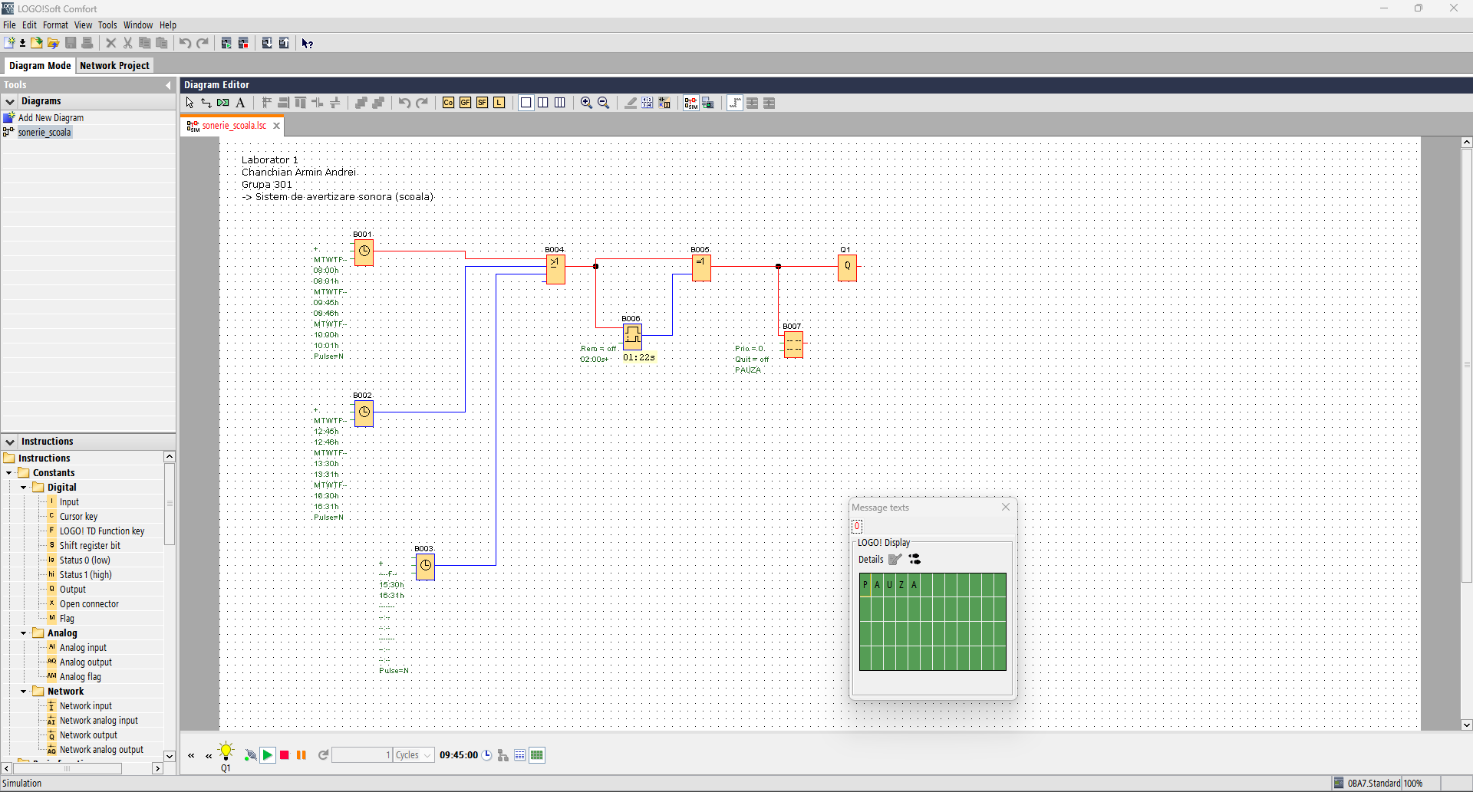Alterand timpul printr-o functie de simulare, soneria poate fi activata la momentul predefinit, astfel avand output si afisand mesajul "PAUZA".

## LUCRAREA NR.2 - Sistem inteligent de comandă prin pedale

***Cerințe:***

Un sistem de comandă prin pedale poate fi folosit la un post de lucru pentru a selecta viteza unui motor sau pentru a-l opri. Acest lucru poate fi realizat cu ajutorul LOGO

***Soluția LOGO :***

Sistemul de comandă prin pedale are 2 contacte care sunt conectate la LOGO dupa cum urmeaza: "Pedală apasată la jumătate" - conectat la I1 și „Pedală neapăsată" - conectat la I2. Pentru operațiuni curente, viteza 1 a motorului este suficientă și poate fi selectată acționând I1. Viteza 1 a motorului este comandată prin ieșirea Q1, având un timp de așteptare de 2 secunde. Dacă este necesară o viteză mai mare, se poate utiliza viteza 2 a motorului. Aceasta poate fi activată acţionând din nou I1 și este comandată prin Q2, având deasemenea o întârziere de 2 secunde. Dacă I1 este acţionată din nou, viteza este redusă. Cu alte cuvinte, de fiecare dată când I1 este acţionată, viteza obținută va fi viteza 1 ori viteza 2, în ambele cazuri după un timp de 2 secunde. Un indicator luminos conectat la Q3 se aprinde dacă motorul este angrenat în viteza mai mare. Pentru a opri instalația, pedala trebuie să nu fie apăsată și astfel se acţionează I2, care oprește funcționarea.

|  |  |
| --- | --- |
| *Componente utilizate:* | *Avantaje și Facilități:* |
| * LOGO!12/24RCE * I1 "Pedală semi-apsată" - schimbă viteza motorului * I2 "Pedală neapăsată" - oprește instalația * Q1 viteza 1 a motorului * Q2 viteza 2 a motorului * Q3 indicator luminos pentru viteza a 2-a motorului | * Timpii de întârziere pot fi ușor modificați; * Sunt necesare mai puține componente decât pentru sistemele convenționale;   Pot fi făcute modificări sau îmbunătățiri fără a introduce alte elemente în sistem; |

**Programul LOGO**

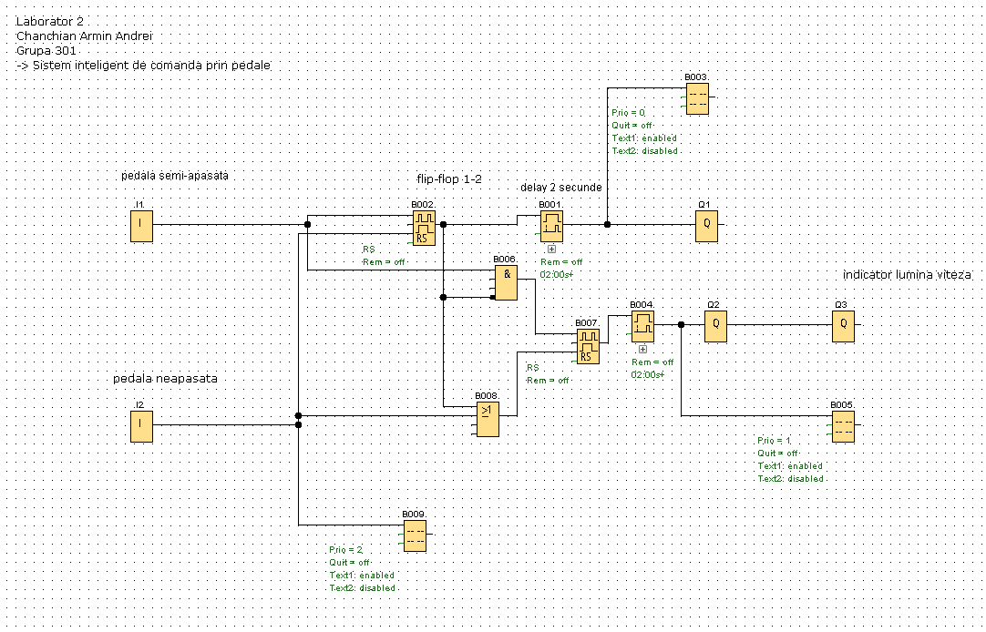

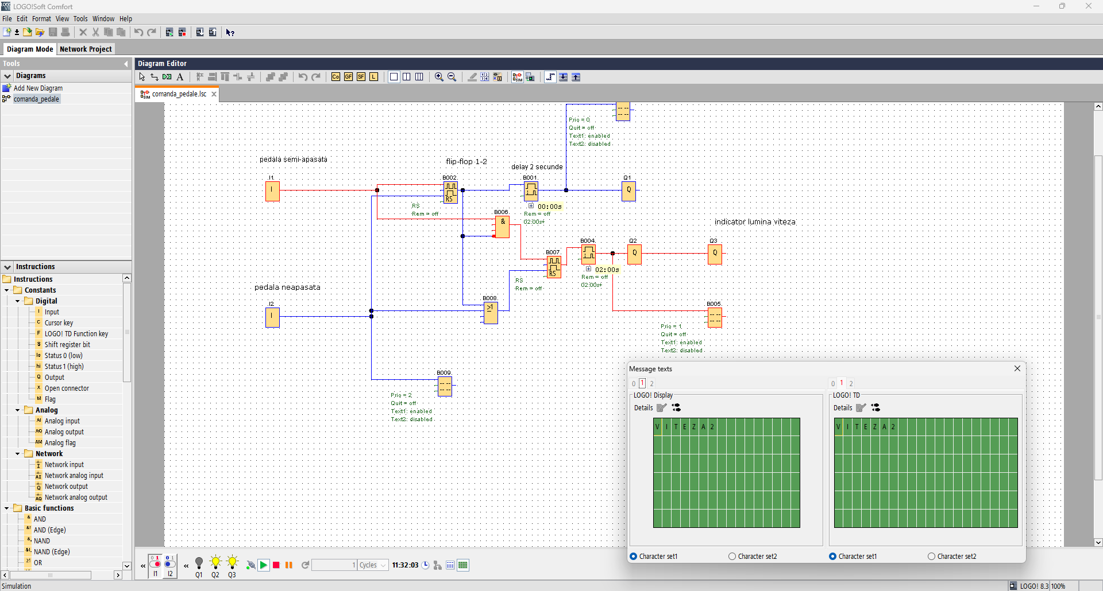

**Concluzie finală:**

Apasand pedala I1 succesiv se poate observa ca aceasta isi schimba starea de viteza, legand totodata blocul Q3, indicator luminos. De asemenea, exista atasate texte de tip debug.

## LUCRAREA NR.3 - Control secvențial pentru un sistem de 4 boilere

***Cerințe:***

LOGO trebuie folosit pentru a se evita pornirea simultană a 4 boilere cu gaz. Comanda pornirii este asigurată prin intermediul unui termostat principal.

***Soluția LOGO:***

Fiecare boiler are două trepte de putere. Fiecare treaptă este atribuită unei ieșiri (Q1 până la Q8). Termostatul principal este conectat la intrarea I1. Termostatul este folosit pentru a seta temperatura la care boilerele trebuie pornite sau oprite. Dacă temperatura scade sub 700C, prima treaptă de putere a boilerului 1 (Q1) este activată pentru încălzire prin I1. După 5 minute este activată treapta 2 a primului boiler (Q2). În caz că temperatura dorită nu este atinsă, la intervale de 5 minute este activat pentru încălzire câte un alt boiler, respectiv o altă treaptă de putere. Când temperatura finală de 800C este atinsă, boilerele sunt oprite succesiv. Se începe cu treptele 1 și 2 ale primului boiler, apoi după 5 minute boilerul 2 etc. Când temperatura scade boilerele sunt repornite, începând cu Q1.

|  |  |
| --- | --- |
| *Componente utilizate:* | *Avantaje și Facilități:* |
| - LOGO!12/24RCE  - I1 Termostat principal  - Q1 Treapta 1 de putere, boiler 1  - Q2 Treapta 2 de putere, boiler 1  - Q3 Treapta 1 de putere, boiler 2  - Q4 Treapta 2 de putere, boiler 2  - Q5 Treapta 1 de putere, boiler 3  - Q6 Treapta 2 de putere, boiler 3  - Q7 Treapta 1 de putere, boiler 4  - Q8 Treapta 2 de putere, boiler 4 | * Intervalele pot fi ajustate ținând cont de performanțe și modul de funcționare; * Instalațiile existente deja pot fi ușor modifcate sau adaptate; * Sunt necesare mai puține componente decât în cazul soluțiilor anterioare. |

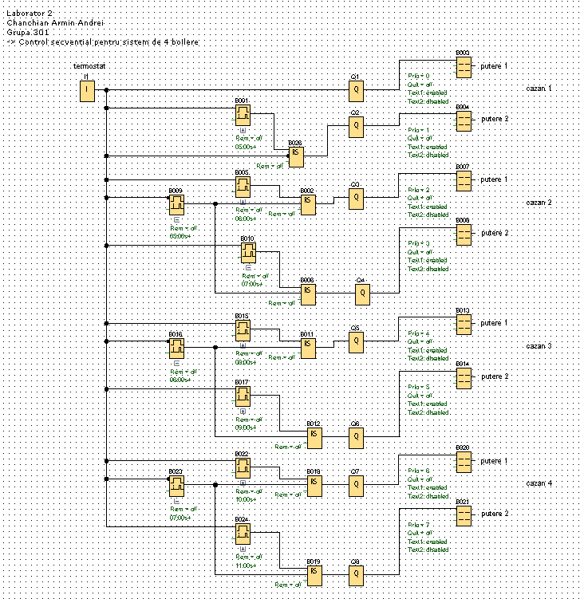Programul LOGO

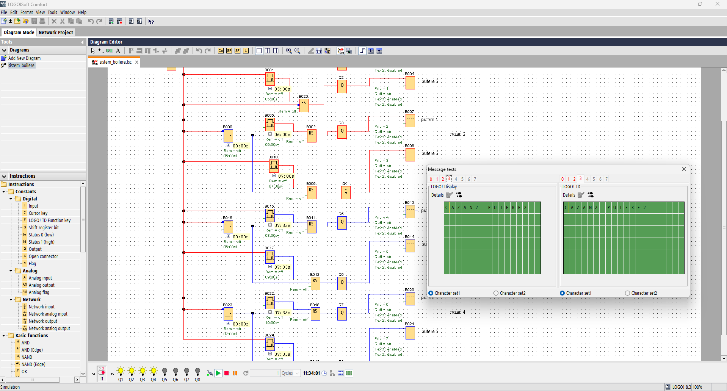

**Concluzie finală:**

In urma rularii simulatorului, se activeaza succesiv blocurile delay, iar in urma timpului setat, semnalul va fi transmis prin latching relay, astfel outputul text va afisand numarul cazanului si puterea.

## LUCRAREA NR.4 - Iluminatul într-o sală de sport

***Cerințe:***

Iluminatul în sala de sport și în vestiarele unei școli poate fi comandat cu ajutorul LOGO. Având în vedere faptul că sala de sport este închiriată diverselor cluburi sportive în timpul serii, LOGO a fost programat să întrerupă iluminatul la o anumită oră, astfel încât cluburile să nu poată utiliza sala mai mult decât este permis. Cu ajutorul unui întrerupător principal, iluminatul poate fi întrerupt sau pornit în mod independent.

***Soluția LOGO:***

Iluminatul în sala de sport (conectat la ieșirile Q1 și Q2) poate fi pornit sau oprit cu ajutorul butonului I1. Iluminatul în vestiare poate fi oprit sau pornit cu ajutorul butonului I2. Iluminatul este întrerupt seara cu ajutorul temporizatorului integrat. La 21:45 seara, o sirenă sună timp de 5 secunde pentru a anunța tterminarea programului. În acest moment este timp suficient pentru a părasi sala și a stinge lumina. La ora 22 este deconectat primul grup de iluminat (Q1), iar la 22:15 este deconectat al doilea grup de iluminat (Q2). Iluminatul din vestiare este întreurpt la ora 22:25. După acest moment nu mai este posibilă reaprinderea. Cu ajutorul întrerupătorului central, iluminatul poate fi pornit sau oprit independent (de exemplu de către responsabilul de sală). Perioada vacanțelor poate fi exclusă manual de la contactul I4. Sunt necesare mult mai puține componente decât în cazul unei soluții convenționale.

|  |  |
| --- | --- |
| *Componente utilizate:* | *Avantaje și Facilități:* |
| * LOGO! 12/24 RC * I1 buton de iluminat sala de sport (contact NO) * I2 buton de iluminat vestiare (contact NO) * I3 întrerupator principal (contact NO) * I4 întreurpător pentru vacanțe (contact NO) * Q1 grup 1 iluminat sala de sport * Q2 grup 2 iluminat sala de sport * Q3 iluminat vestiare * Q4 șirenă | * Sistemul poate fi ușor adaptat și pentru alte perioade când sala este utilizată; * Sunt necesare mai puține componente decât în cazul altor sisteme; |

***Programul LOGO***

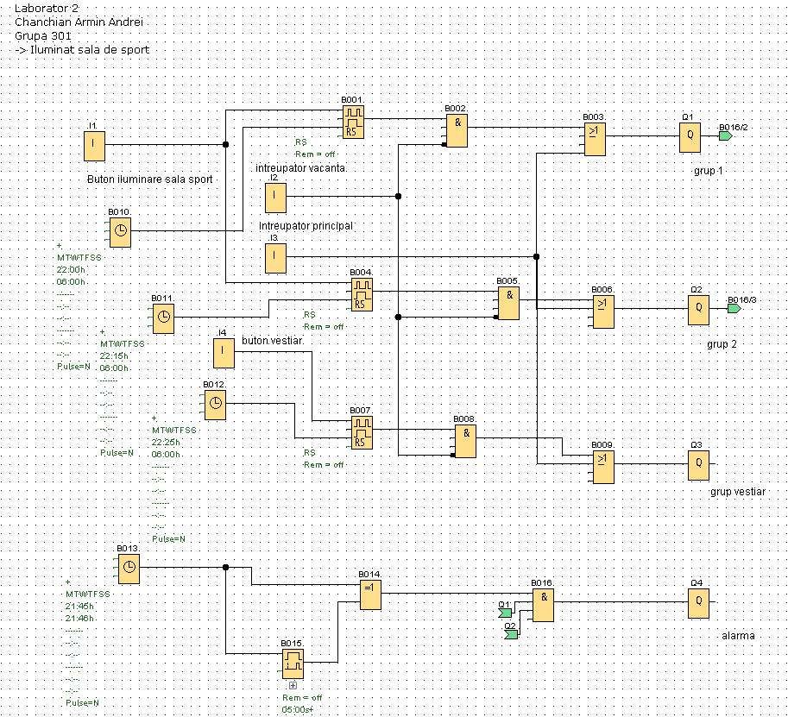

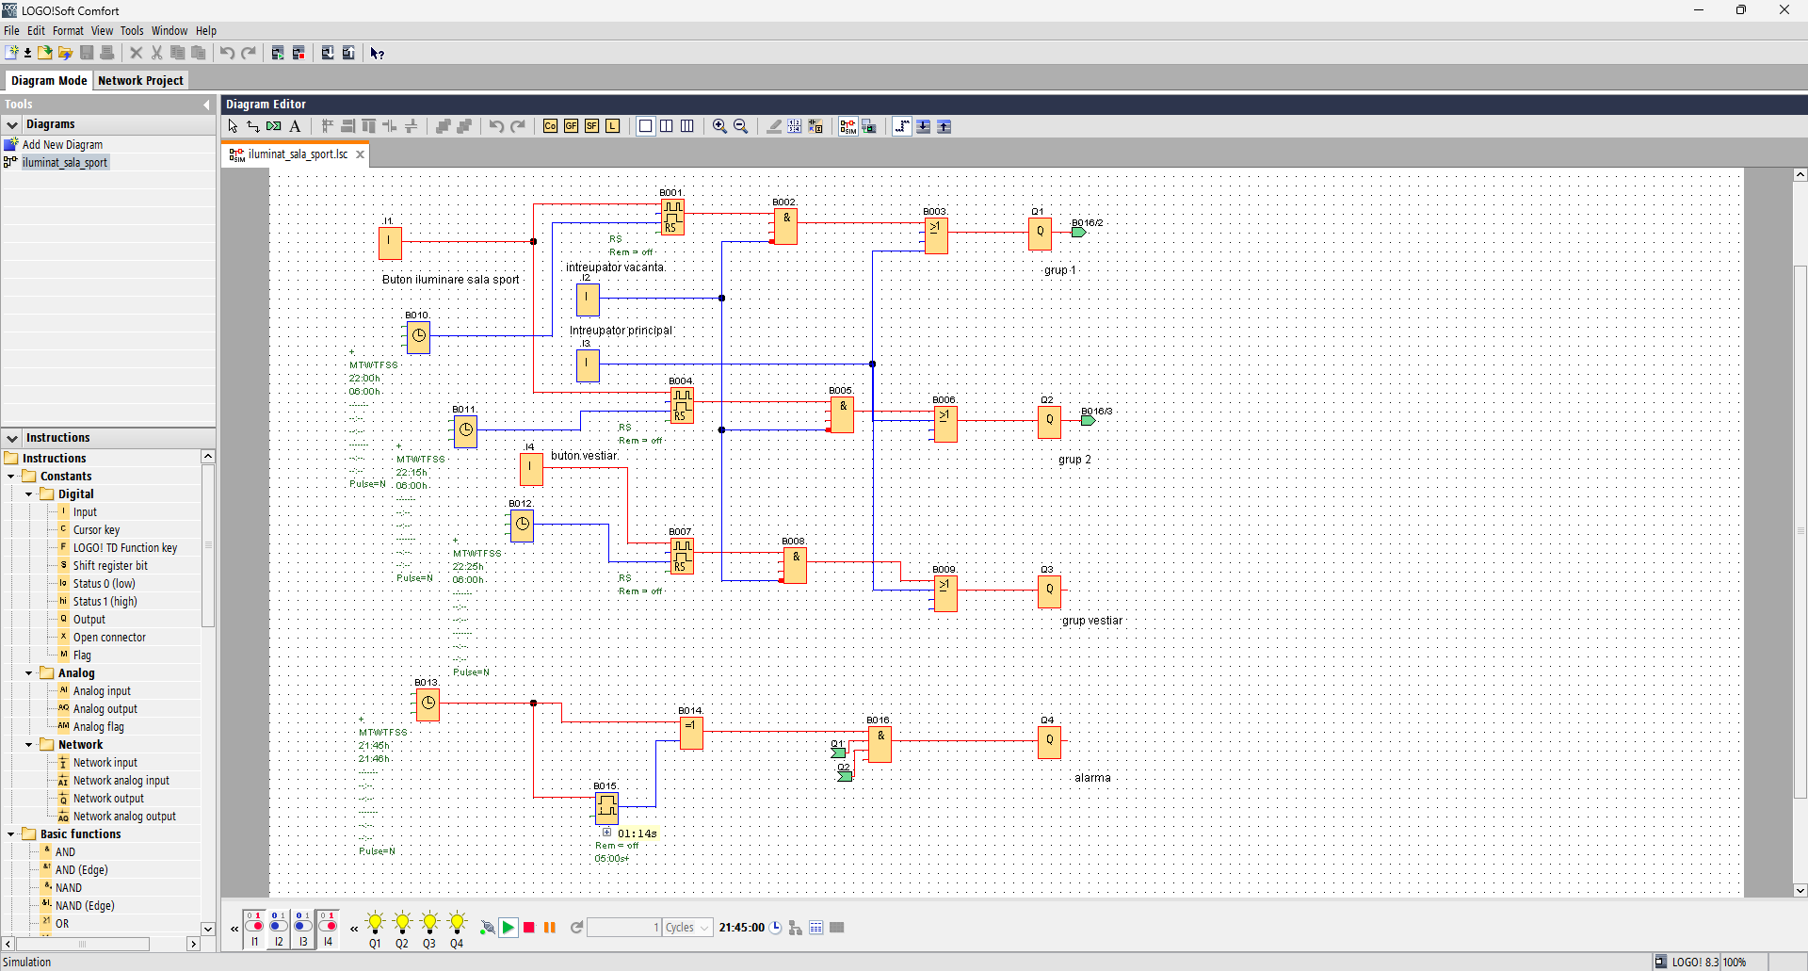

**Concluzie finală:**

Sala are un sistem distinct de temporizare. Pot fi activate intrerupatoare in functie de grup. Intrerupatoarele si temporizatoarele sunt interconectate prin sistem de tip pulse relay. Alarma poate fi activata dupa ora setata, in acest context, 21:45 (a nu se confunda cu ora 09:45 ori, in functie de versiune software, ora 09:45 AM).

## LUCRAREA NR.5 - Dispozitiv de tăiere

***Cerințe:***

Folosiți LOGO pentru a implementa un dispozitiv de tăiere pentru fitilele artificiilor. Acestea trebuie tăiate în timp cât mai scurt dintr-un fitil de 5 metri în bucăți mici. Pentru aceasta fitilul trebuie transportat o anumită distanță până în poziția de tăiere. În momentul în care cantitatea prescrisă a fost tăiată, procedura de tăiere este oprită automat.

***Soluția LOGO:***

Fitilul este transportat și respectiv tăiat prin extinderea a 2 cilindri. O valvă cu solenoid conectată la Q2 readuce cilindrii în poziția inițială. Echipamentul este pornit prin apăsarea unui buton conectat la I1. Acesta activează valva conectată la Q2 și cilindrii se deplasează în poziția inițială. Semnalul de confirmare care arată că cilindrul transportor este în poziția inițială este generat de un senzor inductiv conectat la I3. Când acest contact se închide, cilindrul transportor este pornit prin intermediul lui Q3. Cilindrul extinde și antrenează fitilul. Deplasarea este determinată de distanța de extindere a cilindrului. Când poziția finală este atinsă, senzorul inductiv „Cilindru transportor extins" de la I4 va comuta. În acest moment este activat cilindrul pentru tăiere, prin Q4. Acesta se extinde și taie fitilul. Când ajunge în poziția finală, un semnal de confirmare este generat de senzorul inductiv „Cilindru tăiere extins", conectat la I5. Ca urmare Q3 și Q4 sunt resetate și procedura se reia de la început. Contorul integrat în LOGO poate fi folosit pentru a număra secvențele individuale de tăiere. La fiecare tăiere, contorul este incrementat. La atingerea cantității de 80 de bucăți, ciclul nu mai este repornit. Acest lucru este indicat cu ajutorul led-ului conectat la Q1. Pentru a reporni ciclul de tăiere și a reseta valoarea contorului, trebuie apăsat pentru mai mult de 2,5 secunde butonul OFF, conectat la I2. Dacă este apăsat butunul OFF, sau butonul de Oprire de Urgență conectat la I6, procedura este întreruptă și cilindrii sunt opriți în poziția inițială. Valoarea contorului este păstrată și valva conectată la Q2 este oprită.

|  |  |
| --- | --- |
| *Componente utilizate:* | *Avantaje și Facilități :* |
| * LOGO! 12/24 RCE * I1 Buton START (NO) * I2 Buton Oprire (NO) * I3 senzor inductiv „Cilindru transportor în poziție inițială" (NO) * I4 senzor inductiv „Cilindru transportor extins" (NO) * I5 senzor inductiv „Cilindru tăiere extins" (NO) * I6 buton Oprire de Urgență (NC) * Q1 LED „Cantitate prescrisă atinsă" * Q2 valvă cu solenoid (pentru poziția inițială) * Q3 cilindru transportor * Q4 cilindru tăiere | * Cantitatea prescrisă poate fi afișată și modificată ușor; * Două funcționalități pot fi asociate butonului STOP (întrerupere ciclu și resetare contor); * Sunt necesare mai puține componente decât în cazul unei soluții convenționale. |

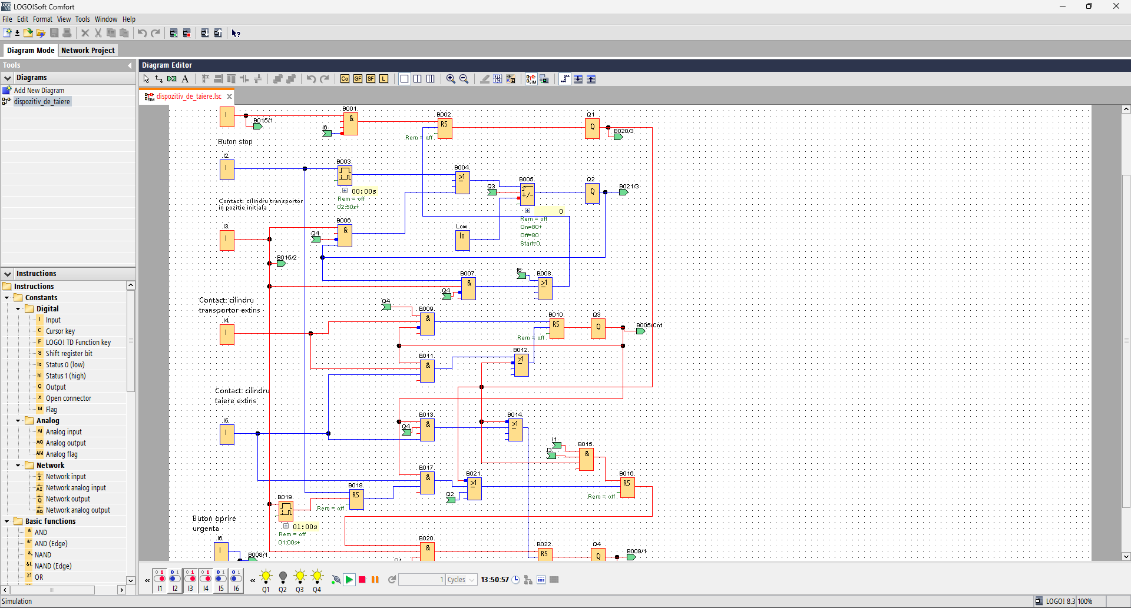***Programul LOGO***

**Concluzie finală:**

Sistem pornit prin I1. Astfel, Q1 este activat. I3 face legatura cu Q4 iar I4 cu Q3. Dupa activarea I3 si I4 (pozitie initiala cilindru urmat de extindere transportor), se poate pune in functiune I5 (taiere). Se poate observa flicker Q3 si Q4. I6 opreste de indata orice actiune.

## LUCRAREA NR.6 - Iluminatul interior și exterior al unei case

***Cerințe:***

Comanda sistemului de iluminat exterior și interior al unei case. În absența locatarilor și atunci când este întuneric, persoanele care se apropie trebuie detectate, iar iluminatul exterior și interior activat prin intermediul senzorilor de mișcare şi al contactului de alarmare al unui sistem de alarmă.

***Soluția LOGO:***

Iluminatul exterior este împărțit în 3 zone (conectate la Q1, Q2, Q3). Fiecare zonă este prevăzută cu un senzor de mișcare (conectat la I2, I3, I4). La activarea unuia dintre senzori într-o anumită perioadă a zilei, iluminatul exterior este activat în zona corespunzătoare, timp de 90 de secunde. Perioada este setată prin intermediul unei funcţii de programator "Weekly timer" integrat în LOGO (de la 17:00 seara până la 7:00 dimineața). Contactul fotosensibil de la I1 asigură pornirea iluminatului doar când este întuneric. Un al patrulea senzor de mișcare este conectat la I5, şi prin intermediul acestuia se activează iluminatul exterior timp de 90 de secunde indiferent de oră sau de întuneric. Iluminatul exterior este deasemenea pornit prin contactul de alarmare al sistemului de alarmă, conectat la I6, tot timp de 90 de secunde. În plus, după oprirea iluminatului exterior este pornit iluminatul interior timp de 90 de secunde. Prin intermediul senzorului de mișcare I5 și a contactului de alarmare, iluminatul interior este activat imediat, timp de 90 de secunde.

|  |  |
| --- | --- |
| *Componente utilizate:* | *Avantaje și Facilități :* |
| * LOGO!12/24RCE * I1 contact fotosensibil (contact NO) * I2 detector mișcare 1 (contact NO) * I3 detector mișcare 2 (contact NO) * I4 detector mișcare 3 (contact NO) * I5 detector mișcare 4 (contact NO) * I6 contact de alarmare al sistemului de alarmă (contact NO) * Q1 iluminat exterior 1 * Q2 iluminat exterior 2 * Q3 iluminat exterior 3 * Q4 iluminat interior | * Economisirea de energie, datorită folosirii unui întrerupător de timp, a unui contact fotosensibil și a senzorilor de mișcare; * Timpul de pornire poate fi modificat ușor; de exemplu un alt interval pentru întrerupătorul de timp sau alte perioade pentru iluminat; * Un număr redus de componente față de soluțiile convenționale. |

***Programul LOGO***

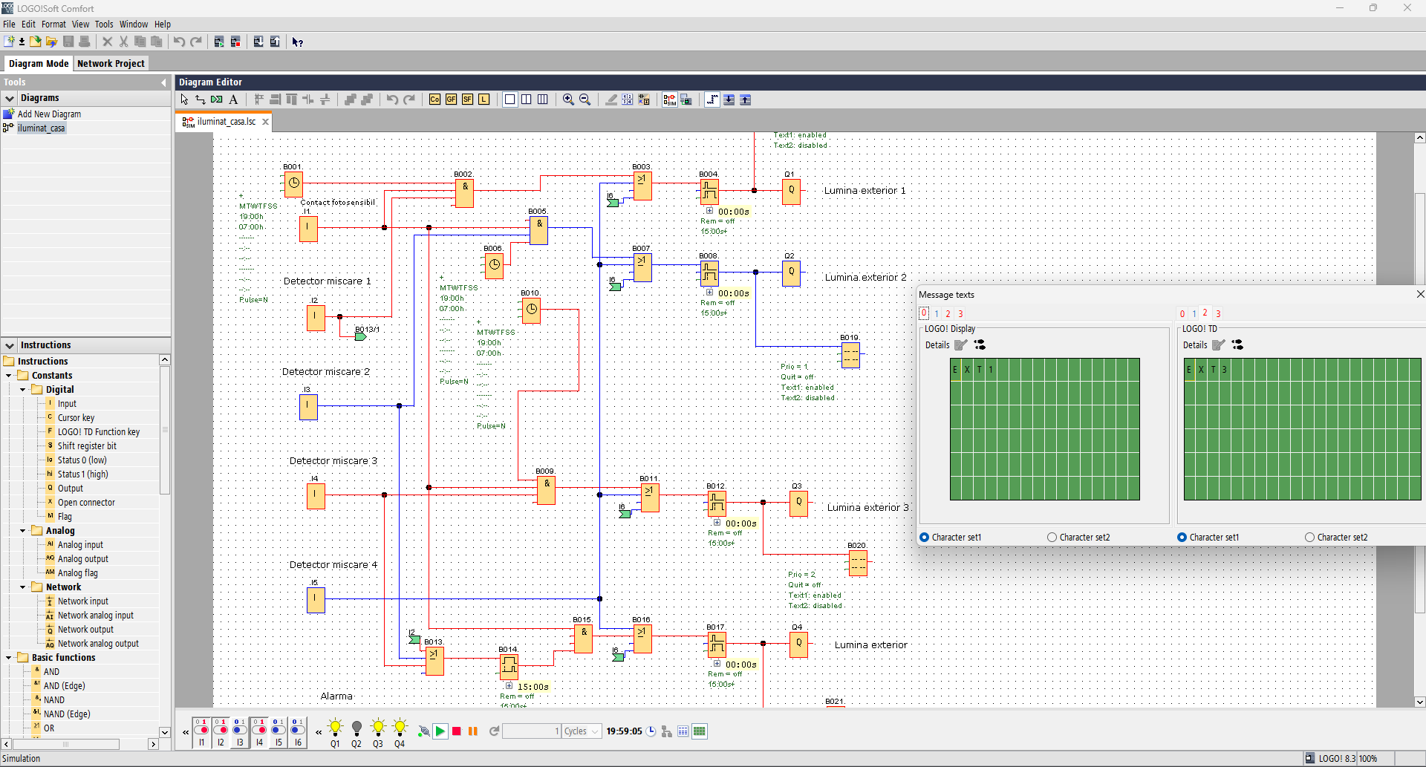

**Concluzie finală:**

Casa are un sistem distinct de temporizare. Pot fi activate intrerupatoare in functie de zona exterior. Lumina poate fi pornita dupa ora setata, in acest context, 19:00 (a nu se confunda cu ora 07:00 ori, in functie de versiune software, ora 07:00 AM – aceasta ora reprezinta ora de incheiere a sistemului de temporizare). Se porneste contactul fotosensibil (cu conditia progamului stabilit anterior) si rand pe rand se pot activa intrerupatoarele de miscare. I5 este independent de ora sau lumina. De asemenea, aceeasi functie o are si alarma (I6). De notat este faptul ca dupa aprinderea Q-urilor, este afisat si textul stabilit in aplicatie.

## LUCRAREA NR.7 - Iluminatul exterior

***Cerințe:***

Iluminatul exterior al unei clădiri poate fi comandat folosind LOGO. Se folosesc două tipuri de iluminat: principal și secundar, ambele putând fi operate în mod manual sau automat. Iluminatul principal este pornit pe toată perioada intervalului prevăzut, iar iluminatul secundar este pornit doar atunci când un senzor de mișcare este activat. Iluminatul este pornit în general doar când este întuneric.

***Soluția LOGO:***

Iluminatul principal (conectat la Q1) este pornit automat în intervalul 6:00 dimineața până la 24:00 noaptea doar dacă contactul fotosensibil de la I1 este activat. Iluminatul secundar (conectat la Q2) este pornit timp de 90 de secunde, la activarea senzorului de mișcare conectat la I2 (numai în perioada 6:00 - 8:00 dimineața și 17:00 - 24:00 seara). Cu ajutorul întrerupătorului de la I4 (acționare manuală), întreg iluminatul este pornit în mod independent, fară a ține cont de timp sau de contactul fotosensibil, de exemplu pentru verificări periodice.

|  |  |
| --- | --- |
| *Componente utilizate:* | *Avantaje și Facilități:* |
| * LOGO! 12/24 RCE * I1 contact fotosensibil (contact NO) * I2 detector de mișcare (contact NO) * I3 mod de funcționare "automat" (contact NO) * I4 mod de funcționare "manual" (contact NO) * Q1 Iluminat principal * Q2 Iluminat secundar | * Economisire de energie, datorită activării în anumite intervale de timp și a contactului fotosensibil; * Intervalul de timp poate fi setat individual (timpi diferiți în cursul săptămânii față de sfârșitul acesteia); * Sistemul de iluminare poate fi ușor extins (de exemplu adăugarea unor noi grupuri de iluminat, a unor senzori de mișcare pentru a diferenția mai bine zone). |

***Programul LOGO***

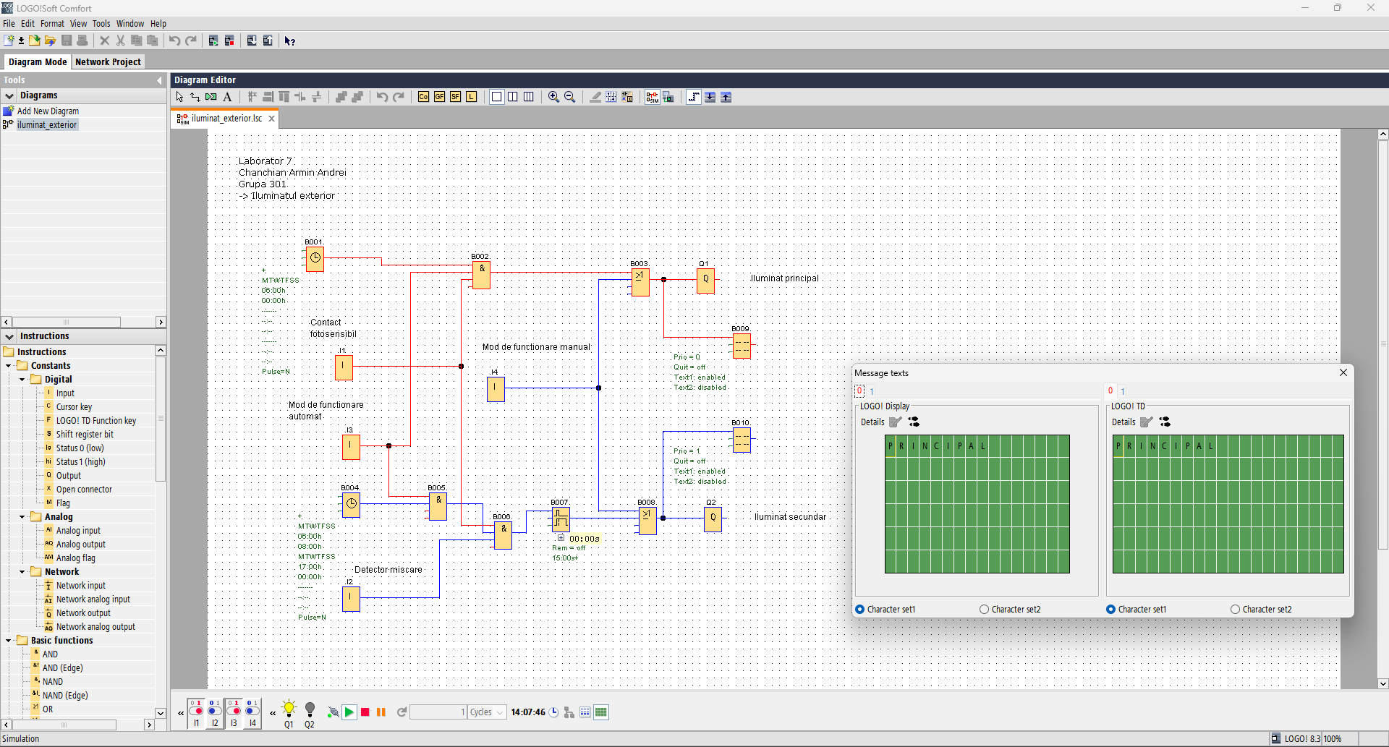

**Concluzie finală:**

Iluminatul are un sistem distinct de temporizare. Acesta functioneaza in orarul stabilit, astfel programul obisnuit este de Luni pana Duminica ora 06:00 pana la 00:00. De mentionat, sistemul are doua moduri Manual si Automat. Iluminatul manual nu este afectat de acest temporizator. Activarea sistemului automat se face prin rularea I3 (pornire sistem automat) urmat de rularea I1 (contact fotosensibil) – orarul trebuie sa fie cel corect. I4 porneste independent/manual intreg sistemul de iluminare.

## LUCRAREA NR.8 - Iluminatul vitrinei unui magazin

***Cerințe:***

O vitrină trebuie luminată automat folosind LOGO. Se folosesc 4 grupuri diferite de lumini. Unul pentru iluminatul în timpul zilei, unul pentru iluminare suplimentară seara, unul pentru iluminat minimal în timpul nopții și unul pentru spoturi care luminează diferite articole.

***Soluția LOGO:***

Vitrina trebuie luminată de luni până vineri de la 8:00 până la 22:00, sâmbăta de la 8:00 până la 24:00 și duminca de la 12:00 până la 20:00. În aceaste intervale grupul 1 conectat la Q1 este pornit printr-un întrerupător de timp "Weekly timer". Seara mai este aprins și grupul 2 atunci când contactul fotosensibil de la I1 dă semnal. În afara acestor intervale de timp, grupul 3 conectat la Q3 este comandat doar dacă primește semnal de la contactul fotosensibil. Când senzorul de mișcare conectat la I3 dă semnal, grupul 4 este aprins indiferent de momentul de timp (grupul 4 este conectat la Q4). Prin intermediul întrerupătorului de test, conectat la I3, toate cele 4 grupuri de iluminat sunt aprinse timp de 1 minut, de exemplu pentru a verifica buna lor funcționare.

|  |  |
| --- | --- |
| *Componente utilizate:* | *Avantaje și Facilități:* |
| * LOGO! 12/24 RCE * I1 contact fotosensibil (contact NO) * I2 buton START (contact NO) * I3 buton TEST (contact NO) * I4 senzor mișcare (contact NO) * Q1 grup 1 * Q2 grup 2 * Q3 grup 3 (iluminat minim) * Q4 grup 4 (spoturi luminoase) | * Timpii de funcționare pot fi ușor modificați; * Poate fi aleasă orice combinație de aprindere a celor 4 grupuri; * Sunt necesare mai puține componente decât în cazul soluțiilor convenționale. |

***Programul LOGO***

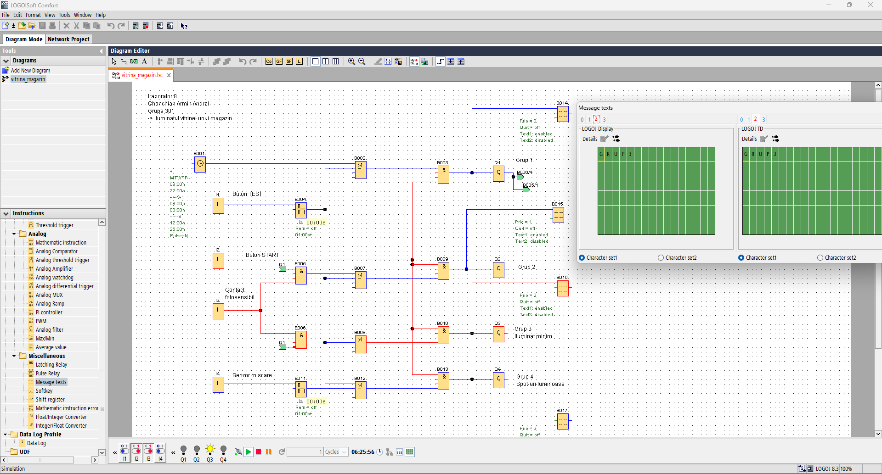

**Concluzie finală:**

Iluminatul are un sistem distinct de temporizare. Pentru activarea iluminatului minim se poate alege un orar care nu afecteaza temporizatorul si este necesara pornirea sistemului (I2), urmat de actionarea contactului fotosensibil (I3). Butonul test (I1) poate porni toate luminile daca este actionat concomitent cu I2 (start), indiferent de orar. Senzorul de miscare (I4) poate porni spot-urile luminoase (Q4) cu ajutorul I2 (start) indiferent de orar. Grupurile simple (1/2) pot fi actionate doar in parcursul orarului setat in aplicatie.

## LUCRAREA NR.9 - Sistem de irigatie pentru o sera

***Cerințe:***

LOGO trebuie folosit pentru a comanda irigarea plantelor dintr-o seră. Exsită 3 tipuri de plante. Tipul 1 sunt plante acvatice, care trăiesc într-un bazin al cărui nivel trebuie menținut între anumite limite. Tipul 2 trebuie udat în fiecare dimineață și seară timp de 3 minute. Tipul 3 trebuie udat odată la 2 seri timp de 2 minute. Sistemul automat poate fi deasemenea oprit.

***Soluția LOGO:***

Irigare tip 1:

Nivelul apei din bazin este menținut în permanență între limite, prin intermediul unor senzori de nivel cu plutitor pentru valorile maximă și minimă, conectați la I1 și I2.

Irigare tip 2:

Prin intermediul unui întrerupător de timp "Weekly timer", irigarea este pornită timp de 3 minute, zilnic, atât dimineaţa de la 6:00 până la 6:03 cât și seara de la 20:00 până la 20:03.

Irigare de tip 3:

Folosind funcția de circuit basculant cu inversare (Pulse relay), plantele sunt udate din două în două zile, mereu seara timp de 2 minute, atunci când contactul fotosensibil de la I3 devine activ.

|  |  |
| --- | --- |
| *Componente utilizate:* | *Avantaje și Facilități:* |
| * LOGO! 12/24 RCE * I1 senzor nivel maxim (contact NC) * I2 senzor nivel minim (contact NO) * I3 senzor fotosenșibil (contact NO) * I4 contact pentru irigat automat (contact NO) * Q1 valvă pentru irigare plante tip1 * Q2 valvă pentru irigare plante tip2 * Q3 valvă pentru irigare plante tip3 | * Perioda de irigare dimineața și seara poate fi modificată ușor * Pe lângă irigare, iluminatul și ventilația din seră pot fi comandate folosind LOGO |

***Programul LOGO***

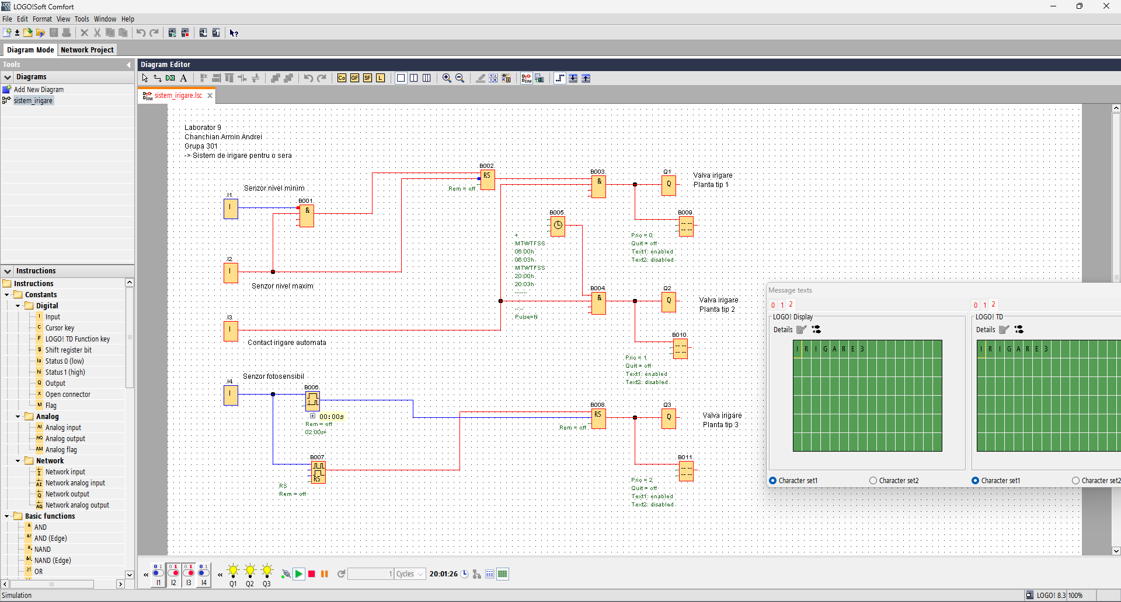

**Concluzie finală:**

Exista mai multe tipuri de udare prima fiind la mijlocul nivelului dintre minim si maxim, folosindu-se de irigatorul automat (I3) si releu de stare (RS-B002). Al doilea tip de planta se poate uda doar daca I3 (auto) este pornit si programul este respectat – udarea se face timp de 3 minute la un program. Cel de-al treilea tip de planta este udat cand contactul fotosensibil (I4) este activat – udarea se face timp de 2 minute (on-delay modificat).

## LUCRAREA NR.10 – Circuit afisor

***Programul LOGO***

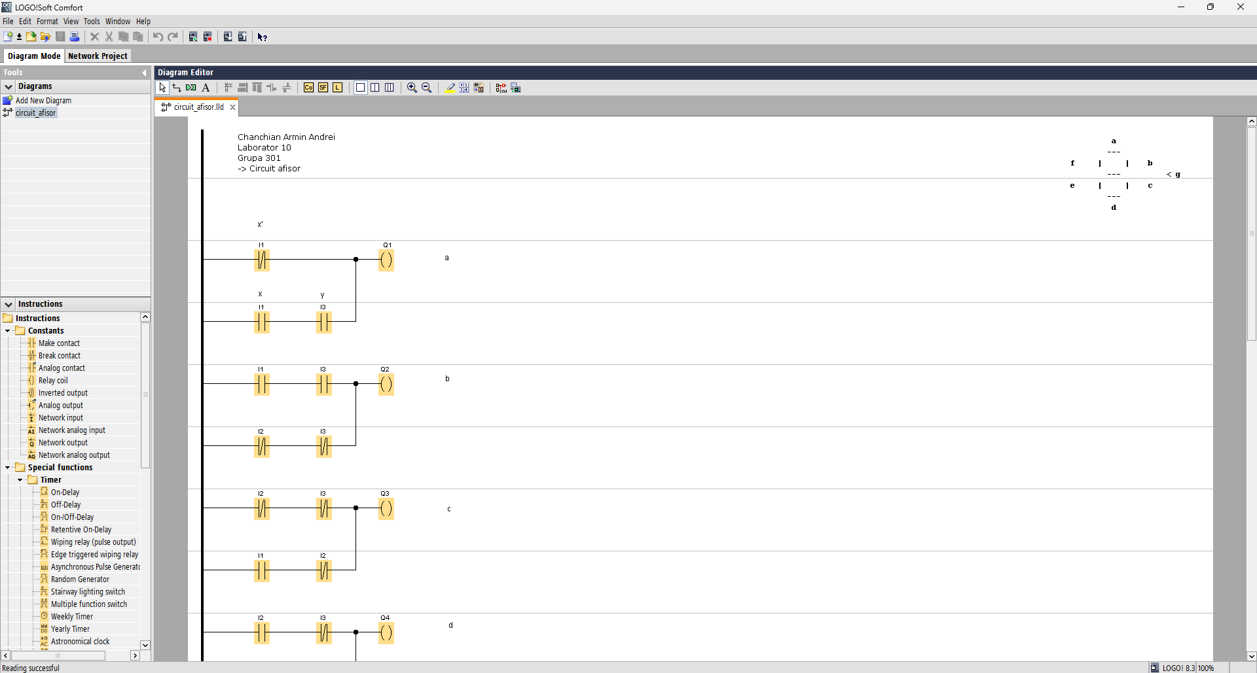

Automat programabil, conceput in modul Ladder Diagram. Acesta are drept concept "circuit afisaj", ce pe baza unor intrari specifice, un set distinct de litere este afisat.

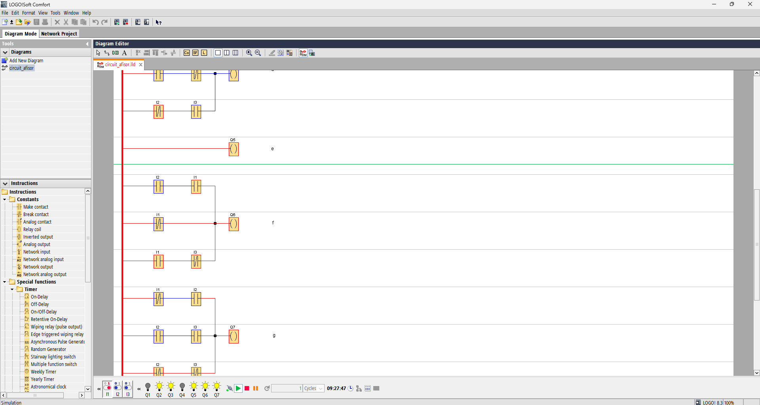

In cazul dat, combinatia I1: 1, I2: 0, I3: 0, va rezulta in activarea bobinelor de relee Q2 (b), Q3 (c), Q5 (e), Q6 (f), Q7 (g).

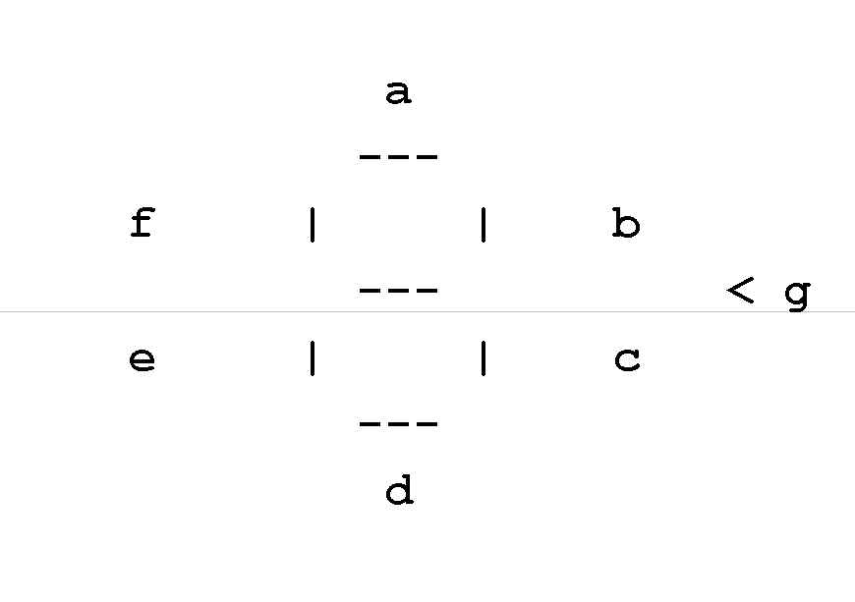

Exemplu conceptual activare relay coil "a".

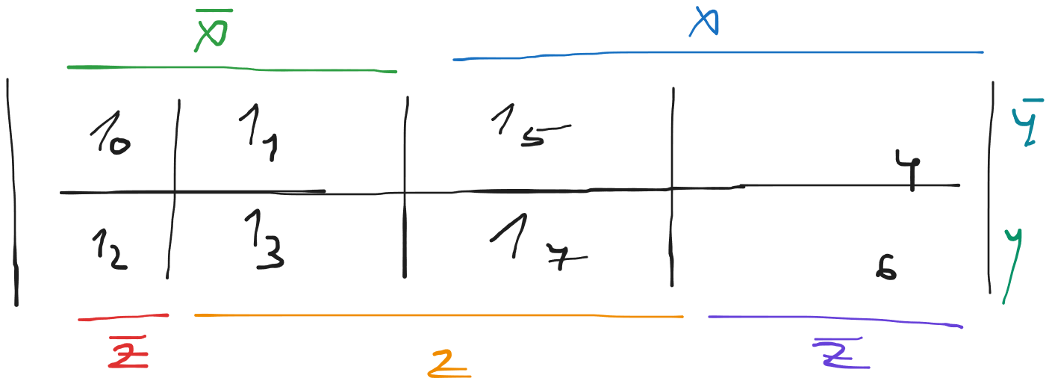

## LUCRAREA NR.11 – Logica scalara

***Programul LOGO***

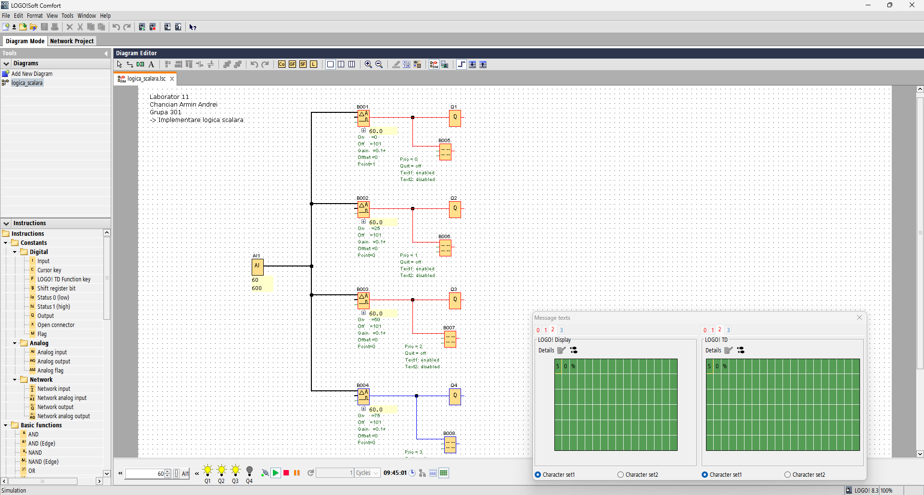

Acest program proiecteaza implementarea unei logici scalare. Se converteste semnalul analog de intrare, reprezentat de AI1, intr-o serie de comparare, definite de 4 comparatoare analogice.

Acestea opereaza in diferite praguri de intensitate precum: 0 (Q1), 25 (Q2), 50 (Q3), 75 (Q3). Intre ele exista un gain de 0.1.

Crescand intensitatea prin sliderul AI1 din simuator aplicatie, duce la activarea output-urilor si afisarea mesajului text in caz.

## LUCRAREA NR.13 – Semnalizare masina

***Programul LOGO***

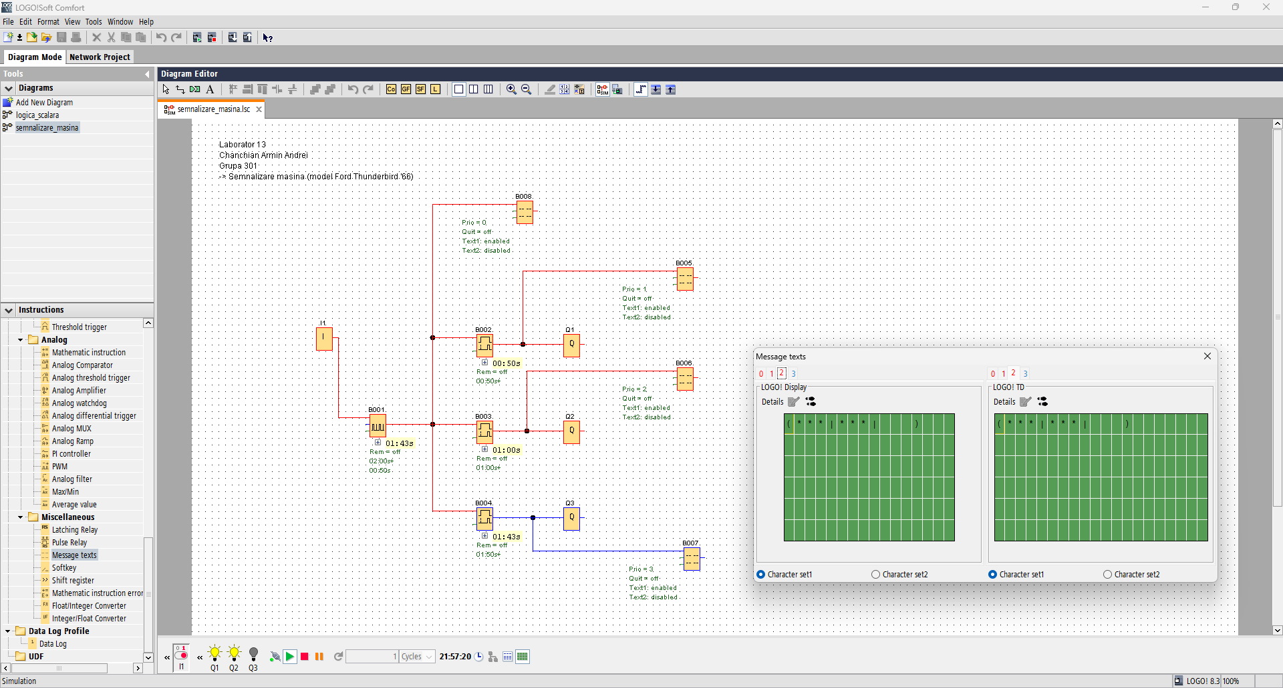

Se implementeaza semnalizarea integrata intr-un singur modul, lumina stopului, avand si rol de semnalizator directional (in loc de semnalizator portocaliu), design regasit adesea in modele din Statele Unite ale Americii. Programul are un Input legat la un Generator de impulsuri (B001), cu durata impulsului (TH) total de 2 secunde, si perioada dintre impulsuri (asteptare / TL) de 500 milisecunde. Acesta transmite semnalul catre o serie de blocuri cu efect intarziere (on-delay B002/3/4), setate secvential la 0.50, 1.00 respectiv 1.50 secunde cu output vizual (de tip Q) cat si output Text (a se nota existenta unui output Text de tip initializare stop, unde becurile sunt oprite integral).

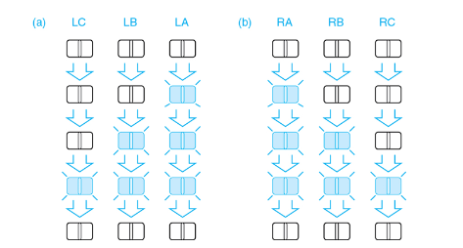

Schema secventa de semnalizare lumini spate Thunderbird, cu viraj la stanga (A) si viraj la dreapta (b).

Data: 2023-12-22

Student

Chanchian Armin Andrei